|  |  |
| --- | --- |
|  | **COM2012** |

**Môn CƠ SỞ DỮ LIỆU**

**Báo cáo**

**Assignment GĐ 1**

Mã số sinh viên : PS14396

Họ tên sinh viên : Đặng Tấn Tài

Lớp : LT16101_3

Giảng viên hướng dẫn : Hoàng Thị Hồng Nga

1.Phân Tích Bài Toán

-Sách :maSach,tenSach,nhaXuatBan,tacGia,soTrang,soLuong,giaTien, ngayNhapKho

-Loại Sách :,loaiSach, ,soLuong

- Sinh Viên : maSV,hoTen,ngayHetHan,chuyenNghanh,email,soDT

-Phiếu mượn : soPhieu,ngayMuon,tenSV,lop,ngayHetHan,maSV

2.Sơ đồ quan hệ

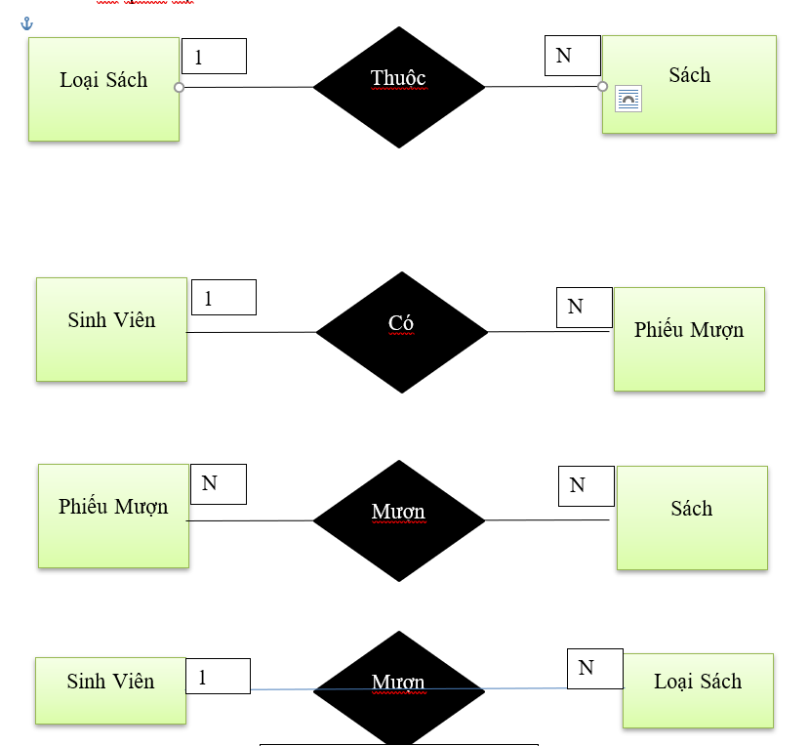

----------THE END-----------